CONSAGRACIÓN A LA DIVINA PASTORA

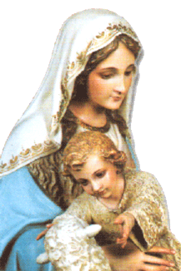

Divina Pastora, Madre mía,
yo hija/o tuya/o me ofrezco a ti
y te consagro para siempre
todo lo que me queda de vida.
Mi cuerpo con todas sus miserias,
mi alma con todas sus flaquezas,
mi corazón con todos sus afectos y deseos.

Todas mis oraciones, trabajos, amores,
sufrimientos y combates;
en especial mi muerte con todo lo que le acompañe,
mis últimos dolores y mi última agonía.

Madre, acuérdate de esta/e tu hija/o
y de la consagración que te hace.

Y si yo, vencida/o por el desaliento y la tristeza,
llegara alguna vez a olvidarme de ti,
te pido por el amor que tienes a Jesús
me protejas como hija/o tuya/o
hasta que esté contigo en el cielo. Amén

